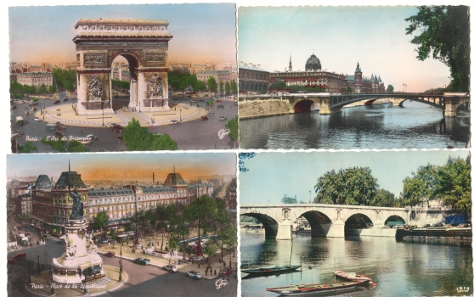EXERCICES AVEC LES VERBES

- hej! det var längesedan!
- hej! ja, det stämmer
- vad har du gjort i helgen?
- oj, jag har gjort många saker
- berätta!
- jag har sportat, jag har var i Stockholm, jag har seglat, jag har träffat mina kusiner
- oj, du har varit aktiv
- ja och du då? vad har du gjort?
- jag har sovit, jag har spelat musik, jag har läst, jag har ätit på restaurang och många andra saker
- tycker du om sommarlov?
- javisst men det är ganska långt
- 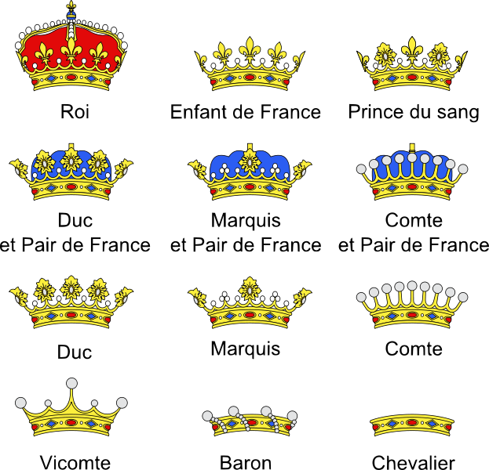ja ibland för långt
- nej, det tycker inte jag
- vad är det för väder?
- det är varmt
- vad har det varit för väder?
- det har varit vackert
- vad gör du?
- jag fiskar
- jag har fiskat
- jag badar
- jag har badat
- vila sig
- jag vilar mig
- jag har vilat mig

- tvätta sig=
- lägga sig=
- bada=
- vakna=
- skynda sig=
- duscha=
- roa sig, ha kul=

se lever= (au présent) |  |  | se lever (au passé composé)
je |  |  | je
tu |  |  | tu
il |  |  | il
elle |  |  | elle
nous |  |  | nous
vous |  |  | vous
ils |  |  | ils

